Oktober 2016
Bemessung von Porenbetonmauerwerk leicht gemacht

Eurocode 6 deutschlandweit verbindlich eingeführt

Dipl.-Ing. Georg Flassenberg

Der Eurocode 6 „Bemessung und Konstruktion von Mauerwerksbauten“ ist jetzt deutschlandweit als alleinige Bemessungsregel für Mauerwerk anzuwenden. Nach der allgemeinen bauaufsichtlichen Einführung durch die Fachkommission Bautechnik 2015 haben inzwischen alle Bundesländer die Regelungen in ihre Landeslisten integriert.

Seit April 2011 lagen alle nationalen Fassungen des Eurocode 6 vor. Die Veröffentlichung der Nationalen Anhänge zu den jeweiligen Teilen wurde mit den A2-Änderungen zu Teil 1-1 und Teil 3 im Herbst 2014 abgeschlossen. Das in Deutschland bewährte vereinfachte Verfahren wurde mit aufgenommen.

Abb. 1: Überblick DIN EN 1996 + NA

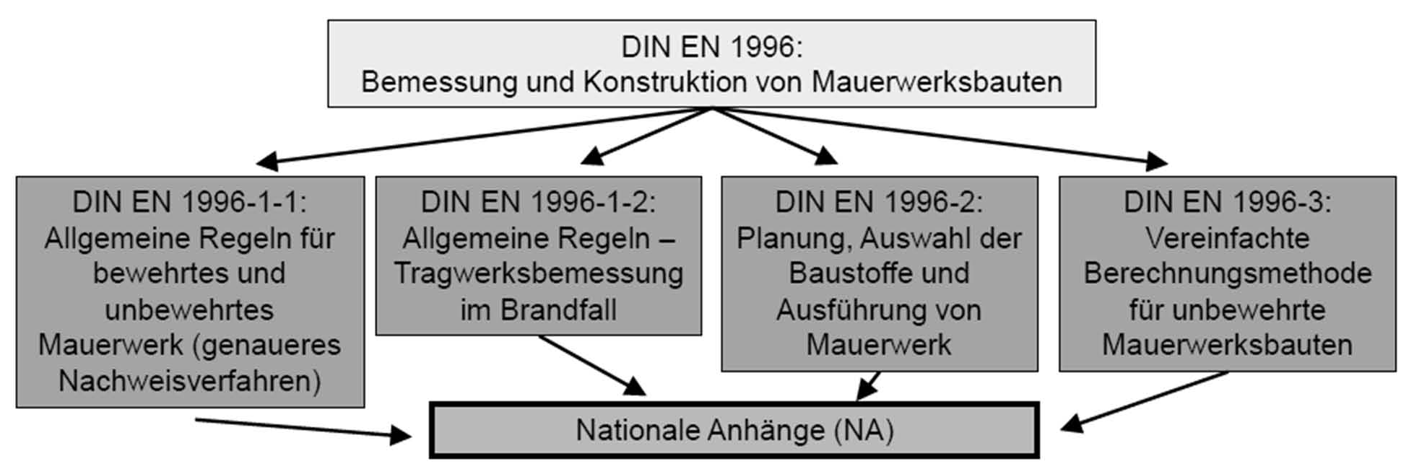

Der Teil 3 mit seinen vereinfachten Berechnungsmethoden wurde vor allem auf Wunsch Deutschlands in den Eurocode 6 integriert. Damit wurde in Anlehnung an das bewährte vereinfachte Verfahren nach DIN 1053-1 gesichert, dass auch bei Anwendung des Eurocodes der statische Nachweis eines Großteils aller im Mauerwerksbau auftretenden Problemstellungen – so auch für Porenbetonmauerwerk – innerhalb kürzester Zeit und ohne großen Aufwand weiterhin möglich ist.

Der Anwendungsbereich für das vereinfachte Nachweisverfahren von
DIN EN 1996-3/NA ist in Tabelle 1 definiert. Darüber hinaus sind die nachfolgenden Anwendungsgrenzen einzuhalten:
- Die Gebäudehöhe über Gelände darf höchstens h_{m} ≤ 20 m betragen. Als Gebäudehöhe darf bei geneigten Dächern das Mittel von First- und Traufhöhe angenommen werden.
- Die maximale Wandschlankheit ist auf λ = h_{ef}/t ≤ 27 begrenzt.
- Die Deckenauflagertiefe a muss mindestens die halbe Wanddicke (t/2), jedoch mehr als 100 mm betragen. Bei einer Wanddicke t = 36,5 cm darf die Mindestdeckenauflagertiefe auf 0,45 · t reduziert werden.
- Das Überbindemaß l_{ol} nach DIN EN 1996-1-1 muss mindestens 0,4 h_{u} (h_{u} = Steinhöhe) und mindestens 45 mm betragen. Bei Elementmauerwerk ist ein Überbindemaß l_{ol} ≥ 0,2 · h_{u} zulässig, muss aber mindestens 125 mm betragen.

Tab. 1: Anwendungsbereich für das vereinfachte Nachweisverfahren nach DIN EN 1996-3/NA

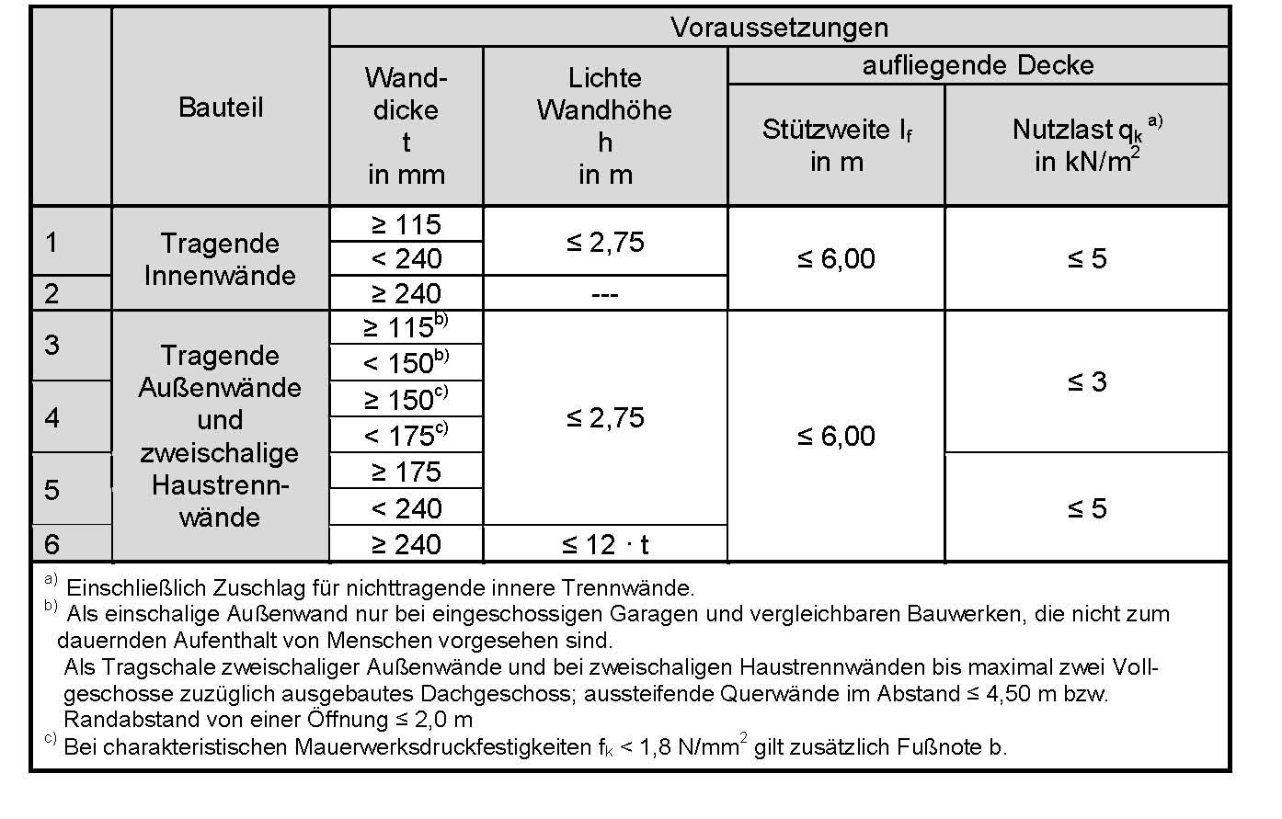

Porenbetonsteine – Plansteine und Planelemente – sind in der harmonisierten europäischen Baustoffnorm DIN EN 771-4 enthalten. Wie bei anderen Baustoffnormen ist für die Anwendung dieser in Deutschland noch die DIN 20000-404 zu beachten. Darin sind die Festigkeits-/Rohdichtekombinationen und ihre Zuordnung zu den Steindruckfestigkeitsklassen geregelt, die dann für die Ermittlung der charakteristischen Mauerwerksdruckfestigkeit nach EC 6 gemäß Tabelle 2 benötigt werden. Ausgenommen hiervon sind derzeit noch die Kombinationen PP4-0,5 und PP6-0,6, die über Zulassungsbescheide geregelt sind, aber genauso wie anderes Porenbetonmauerwerk nach EC 6 bemessen werden können.

Tab. 2: Charakteristische Mauerwerksdruckfestigkeit fk in N/mm² für Einsteinmauerwerk aus Porenbetonsteinen mit Dünnbettmörtel nach Tab. NA.D.9 der DIN EN 1996-3/NA

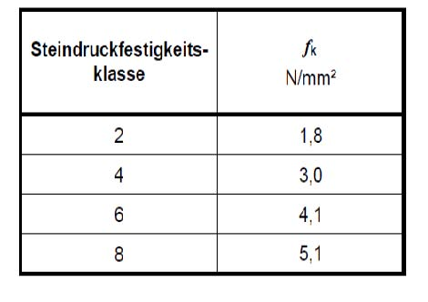

Tafeln für effiziente Bemessung als Download

Um Mauerwerksbauteile aus Porenbeton effizient berechnen zu können, wurden im Auftrag des Bundesverbandes Porenbeton für Planer und Architekten Bemessungstafeln von Prof. Dr.-Ing. Carl-Alexander Graubner, TU Darmstadt, erarbeitet (Stellungnahme Az 15 0177 vom 01.11.2015) [1]. Diese können untergliedert nach den jeweiligen Steindruckfestigkeitsklassen auf der Website des Bundesverbandes Porenbeton unter den Rubriken „Planer/Architekten“ oder „Downloads“ heruntergeladen werden. Eine einfache und effiziente Bemessung von Porenbetonmauerwerk ist damit gewährleistet.

In den Tafeln werden auf Grundlage des vereinfachten Nachweisverfahrens ermittelte Tragfähigkeitswerte für zweiseitig gehaltene Mauerwerkswände aus Porenbetonsteinen
(t = 11,5; 15,0; 17,5; 20,0; 24,0; 30,0; 36,5; 42,5; 48,0 cm) angegeben. Da am Markt jede
Steindruckfestigkeitsklasse in verschiedenen Rohdichteklassen vorhanden ist, wird auf der sicheren Seite liegend jeweils pro Steindruckfestigkeitsklasse die größte vorhandene Rohdichteklasse verwendet und die entsprechende Wichte des Mauerwerks nach DIN EN 1991-1-1/NA angesetzt. Für das Eigengewicht wird ein Teilsicherheitsbeiwert von γ_{G} = 1,35 festgelegt.

Darüber hinaus stehen Beispielbemessungen für alle relevanten Bauteile im Porenbetonbericht 14 - Mauerwerk aus Porenbeton – Beispiele zur Bemessung nach Eurocode 6 - zur Verfügung [2]. Dieser kann ebenfalls unter den gleichen Rubriken der Website des Bundesverbandes Porenbeton heruntergeladen werden. Die Beispielbemessungen der Mauerwerkskonstruktionen entstammen bereits ausgeführten Bauvorhaben. Dem üblichen Berechnungsalgorithmus folgend, ist jeder Bemessungsschritt mit einem Verweis auf die zugehörigen Abschnitte der DIN EN 1996 und den verbundenen Nationalen Anhängen versehen. Dabei haben die Autoren Prof. Dr.-Ing. Wolfram Jäger und Dr.-Ing. Frank Steinigen Bemessungen für in Verbindung mit gemauerten Konstruktionen erforderliche Stahlbetonbalken nicht ausgeklammert und auch für diese die Anwendung der Stahlbetonnorm, EC 2 (DIN EN 1992), erläutert.

Umstellung bei der Mauerwerksbemessung vollzogen

Die Umstellung bei der Mauerwerksbemessung von der deutschen auf die europäische Normung ist durch die bauaufsichtliche Einführung des EC 6 in allen Bundesländern vollzogen. Durch das Beibehalten eines vereinfachten Nachweisverfahrens und das Erarbeiten von Bemessungshilfen ist der statische Nachweis von Bauteilen aus Porenbetonmauerwerk wie bislang einfach und effizient möglich.

Literatur
[1] Graubner, C.-A.: Tragfähigkeitstafeln für die Bemessung von Außen- und Innenwänden aus Porenbetonsteinen der Steindruckfestigkeitsklassen 2 bis 8 nach dem vereinfachten Nachweisverfahren nach DIN EN 1996-3/NA; Stellungnahme Az 15 0177 vom 01.11.2015

[2] Jäger, W; Steinigen, Frank: BERICHT 14 „Mauerwerk aus Porenbeton – Beispiele zur Bemessung nach Eurocode 6“; 6. überarbeitete Auflage 2014

[3] DIN EN 771-4:2015-11: Festlegungen für Mauersteine – Teil 4: Porenbetonsteine; Deutsche Fassung EN 771-4: 2011+A1:2015

[4] DIN 20000-404:2015-12: Anwendung von Bauprodukten in Bauwerken – Teil 404: Regeln für die Verwendung von Porenbetonsteinen nach DIN EN 771-4:2011-07

[5] DIN EN 1996: Bemessung und Konstruktion von Mauerwerksbauten, Teile 1-1, 2 und 3 in Verbindung mit den jeweiligen Nationalen Anhängen

Der Autor

Dipl.-Ing. Georg Flassenberg ist Leiter Technik und Normung beim Bundesverband Porenbetonindustrie e.V. und Geschäftsführer des EAACA, des europäischen Verbandes der Porenbetonindustrie.

Bildmaterial / Fotos: auf Anfrage bzw. nach Absprache

Abdruck frei. Beleg erbeten.

Weitere Informationen: Bundesverband Porenbetonindustrie e.V.,
Telefon (030) 25 92 82 14, E-Mail info@bv-porenbeton.de

